PARTIE SPÉCIFIQUE (1h30) 8 points

2I2D Enseignement Spécifique

Énergies et Environnement
Solar Impulse 2
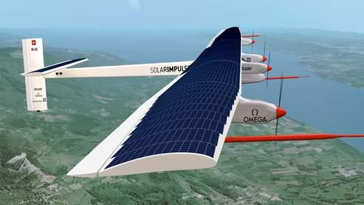

Constitution du sujet :
- Dossier sujet et questionnement Pages 26 à 31
- Dossier technique Pages 32 à 37
- Document réponse Pages 38

Le document réponse DRS1 est à rendre agrafé avec votre copie.

Mise en situation
La première problématique est la collecte d’énergie. L’avion a été conçu pour pouvoir voler 24 h sur 24 dans des conditions favorables, et il faut avoir une majorité de ciel bleu pour collecter un maximum d’énergie et pouvoir passer la nuit.
Les ingénieurs de l’équipe Solar Impulse 2 ont pour mission de trouver la meilleure route pour l'avion afin d’optimiser les périodes de charge solaire entre 9 h et 23 h. L’idée est ensuite qu’il puisse continuer de voler la nuit en mode propulsion, avec des batteries en décharge, jusqu’au lever du jour.
« La météo est un élément critique et doit être préparée, calculée, évaluée, planifiée, réestimée, soupesée », détaille le responsable de la stratégie et des prévisions de vol pour Solar Impulse.
Aucune situation n’est identique à la précédente. « Les calculs dépendent de la latitude de vol, de la saison, du profil de vol, de très nombreux facteurs. »
(https://ignition.altran.com/fr/article/solar-impulse-5-challenges-pour-reussir-le-tour-du-monde/)

Le choix des constituants de la chaîne de puissance est essentiel pour mener à bien ce projet. Il nécessite la prise en compte de paramètres dont l'influence serait négligeable dans d'autres circonstances.
Une connaissance des variabilités des performances de ces éléments et une gestion des puissances échangées entre générateurs et récepteurs d'énergie pour tous les scénarios de vols permettent d'anticiper les aléas de fonctionnement.
Les échanges d'énergie entre les constituants de la chaîne de puissance sont représentés de manière simplifiée ci-dessous.

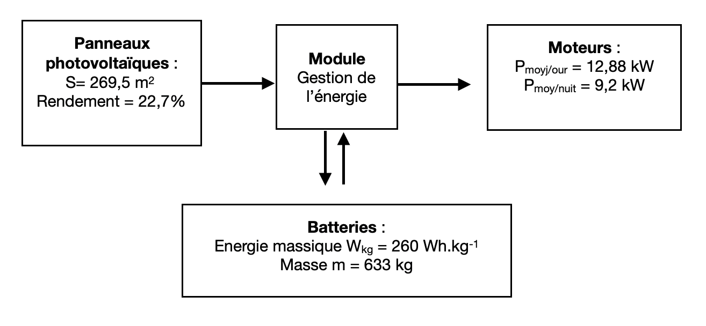
Travail demandé
Partie A : Gestion de la puissance et scénarios de fonctionnement

De nombreux scénarios de gestion de la puissance peuvent être proposés en fonction des conditions de vol, de la consommation d'énergie et de l’état de charge de la batterie pendant 24 heures.
Un algorithme de gestion de la puissance permet de déterminer à chaque instant le fonctionnement des différents éléments constituant l'alimentation en énergie des moteurs.
On considère que :
- Les panneaux photovoltaïques (PV) représentent la source principale de production d'énergie. Ils produisent une puissance P_{PV.}
- Les packs de batteries sont utilisés à la fois comme une source dans le cas d’un déficit de production, et comme une charge dans le cas d’une surproduction. Leur puissance est notée P_{bat}.
- La grandeur Soc (State of charge) définit l'état de charge des batteries. Celui-ci ne doit pas être inférieur à un niveau minimum (Soc_{min}) et supérieur à un niveau maximum (Soc_{max}).
- Le niveau de charge Soc_{min} doit permettre une autonomie supplémentaire de 5h minimum.
- Les moteurs représentent la principale consommation d'énergie (charge principale). Ils sont alimentés en permanence et consomment une puissance notée P_{mot}.
- Chaque composant peut prendre deux états : actif () et inactif (X) en fonction des périodes du jour. La consommation d'énergie et l’état de charge des batteries étant variables, il existe plusieurs scénarios de fonctionnement du système.

Le tableau ci-dessous récapitule les états des différents composants en fonction des conditions rencontrées :

Etat |  | Actif () | Inactif (X)
Source principale | Panneaux photovoltaïques (PV) | Pendant un jour ensoleillé | 1. Pendant la nuit  2. Pendant un jour nuageux  3. En cas de panne
Source secondaire | Batteries | Pendant l’incapacité de la source principale, par exemple lorsque :  1. Les conditions climatiques sont faibles  2. La demande des moteurs est supérieure à la production  3. En cas de panne de la source principale  4. Lorsque l’état de charge est compris entre Soc_{min} et Soc_{max} | - 1. Pendant le fonctionnement normal de la source principale (PV)  - 2. La demande de la charge est égale ou inférieure à la production (P_{mot} ≤ P_{PV})
Charge principale | Moteurs | La charge est toujours alimentée
Charge secondaire | Batteries | En cas d’excès d’énergie et Soc est inférieur à Soc_{max} | Lorsque Soc est supérieur à Soc_{max}

L'algorigramme de gestion des puissances est donné dans le DTS1.

Question A.1  DTS1, DRS1 | Compléter sur le DRS1 le tableau des différents scénarios de fonctionnement pour les cas 2, 3, 4 et 5.

Question A.2  DTS1 | Identifier la grandeur permettant d'éviter le scénario dans lequel les batteries seraient déchargées et les panneaux photovoltaïques non fonctionnels (scénario non évoqué dans le tableau DRS1).
On impose une marge de sécurité sur la décharge des batteries afin que celle-ci ne descende pas en dessous de Soc_{min} = 30% de leur capacité maximale.

Question A.3 | Calculer alors l'autonomie restante T_{sécurité} (en heures) si les moteurs fonctionnent au minimum de puissance P_{moy/nuit}.

Question A.4 | Expliquer en quoi la valeur de T_{sécurité} respecte le cahier des charges.

Partie B : Choix des cellules photovoltaïques
Lors du vol du Solar Impulse 2, les panneaux solaires photovoltaïques sont soumis à des conditions climatiques et environnementales variables.
La technologie des cellules photovoltaïques évolue sans cesse pour arriver aujourd'hui aux cellules de 3ème génération.
Dans leur recherche de l'optimisation énergétique, les concepteurs de l'avion Solar Impulse ont utilisé des cellules photovoltaïques constituées de matériaux semi-conducteurs au silicium.
Question B.1  DTS2, DTS3 | Déterminer quel type de technologie a été utilisé dans l'avion Solar Impulse 2 pour le choix des cellules photovoltaïques.

Question B.2  DTS2, DTS3 | En vous plaçant du point de vue efficacité énergétique, donner le principal argument pour le choix de cette technologie.

Question B.3  DTS2 | Une évolution technologique est-elle encore possible pour améliorer l'autonomie du Solar Impulse 2. Justifier votre réponse.

Partie C : Contrôle de la température des batteries
L'énergie produite par les panneaux photovoltaïques est stockée dans 4 packs de 70 batteries (1 pack par moteur).
Tout comme les panneaux photovoltaïques, les batteries sont soumises aux contraintes environnementales, certains phénomènes d'échauffements peuvent apparaitre lors des cycles de charge/décharge notamment si un incident perturbe le plan de vol.
Question C.1  DTS4 | Préciser pourquoi les batteries au lithium ont un avantage considérable sur les autres batteries pour le projet Solar Impulse 2.

Question C.2  DTS5 | Indiquer les avantages qui ont vraisemblablement guidé les ingénieurs de Solar Impulse 2 dans le choix des batteries Lipo plutôt que Li-ion.

Question C.3  DTS6 | Expliquer comment l'équipe de Solar Impulse a résolu le problème de surchauffe des batteries.  Préciser quel type de transfert d'énergie est utilisé.

Afin de contrôler les variations de la température, les ingénieurs ont mis en place une régulation de celle-ci par la commande Tout Ou Rien (TOR) de l'ouverture de l'orifice du conteneur porte-batteries, gérant ainsi l'entrée d'air frais extérieur.

Le principe de la régulation et sa commande TOR sont donnés au DTS8.

La mesure de température est effectuée par l'intermédiaire d'une sonde de température PT-100 et d'un conditionneur. Celui-ci permet d'obtenir la tension U_{Tbat} image de la température.

Question C.4  DTS7, DTS8 | Indiquer le rôle de la sonde PT-100.  Préciser quelle est la grandeur physique qui varie en fonction de la température dans ce type de capteur.  Préciser le rôle du conditionneur.

Question C.5  DTS8 | Donner l'expression de l'écart ε.  Indiquer son unité.

Les batteries ont un rendement optimum pour une température de consigne de 25°C.

Question C.6  DTS8 | Indiquer les valeurs des températures d'ouverture T_{ouv} et de fermeture T_{fer} de l'orifice du conteneur.

Question C.7  DTS8 | En tenant compte des réponses aux questions précédentes, expliquer le principe de fonctionnement de la régulation de température et conclure quant à son utilité.

DTS1 : Algorigramme de gestion des puissances

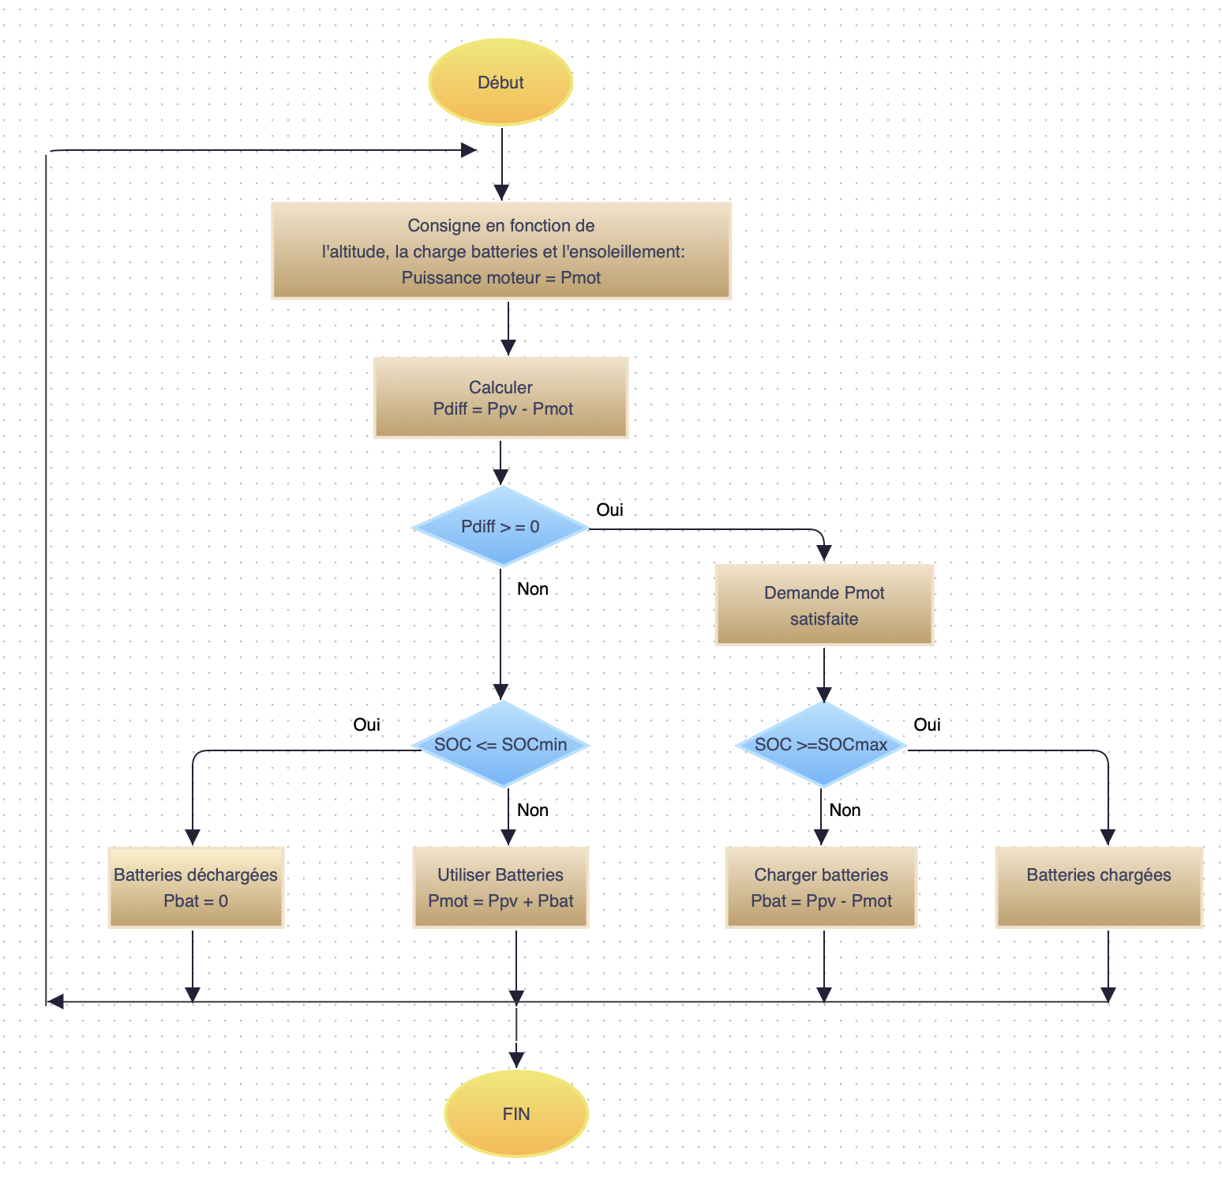
DTS2 : Comparatif types de technologies cellules photovoltaïques

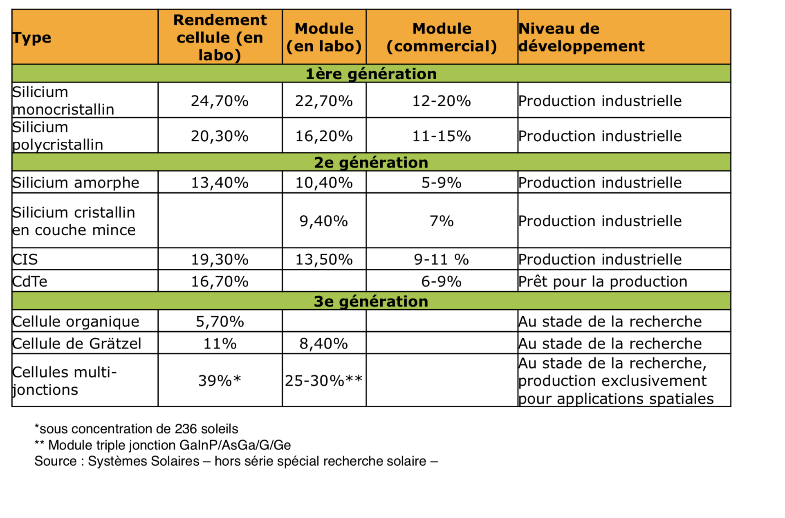

DTS3 : Les technologies cristallines Silicium
(source : planete-energie.com)

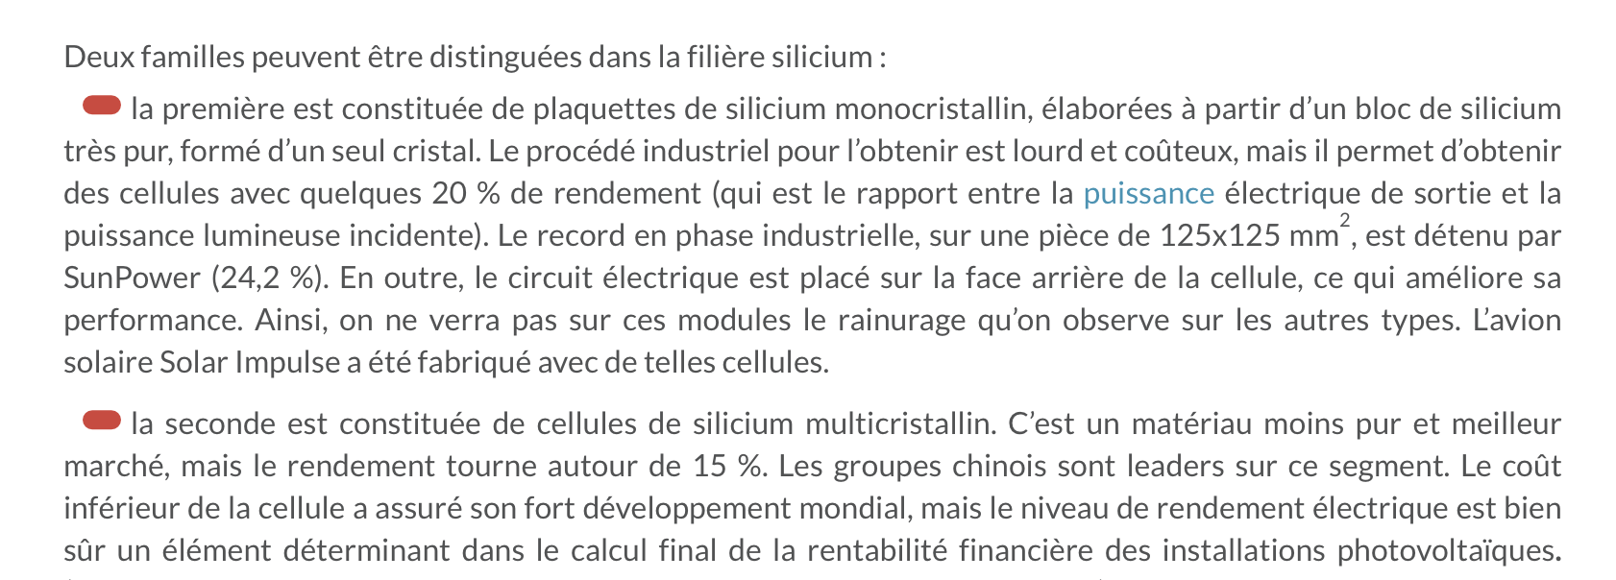

DTS4 : Tableau comparatif de 4 technologies de batteries
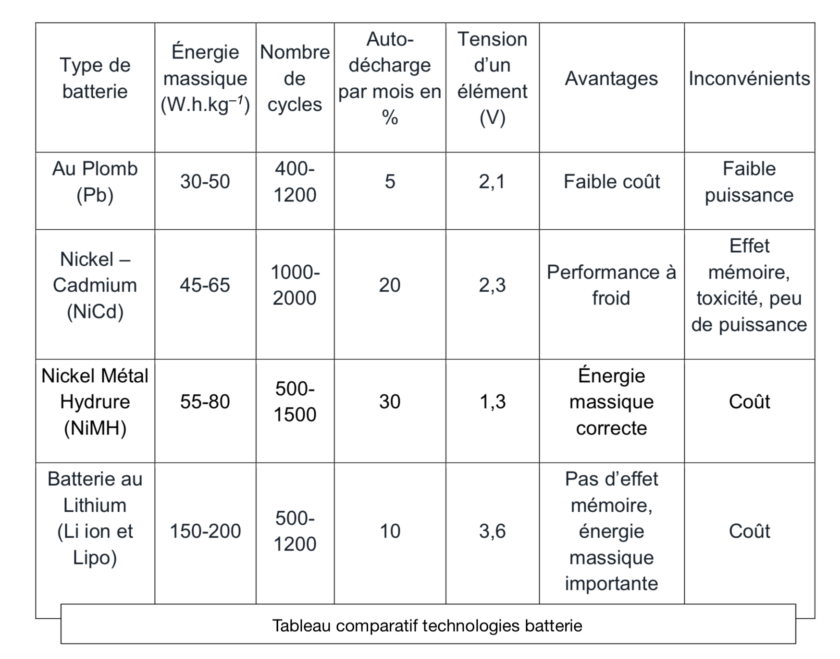
DTS5 : Batteries Lithium
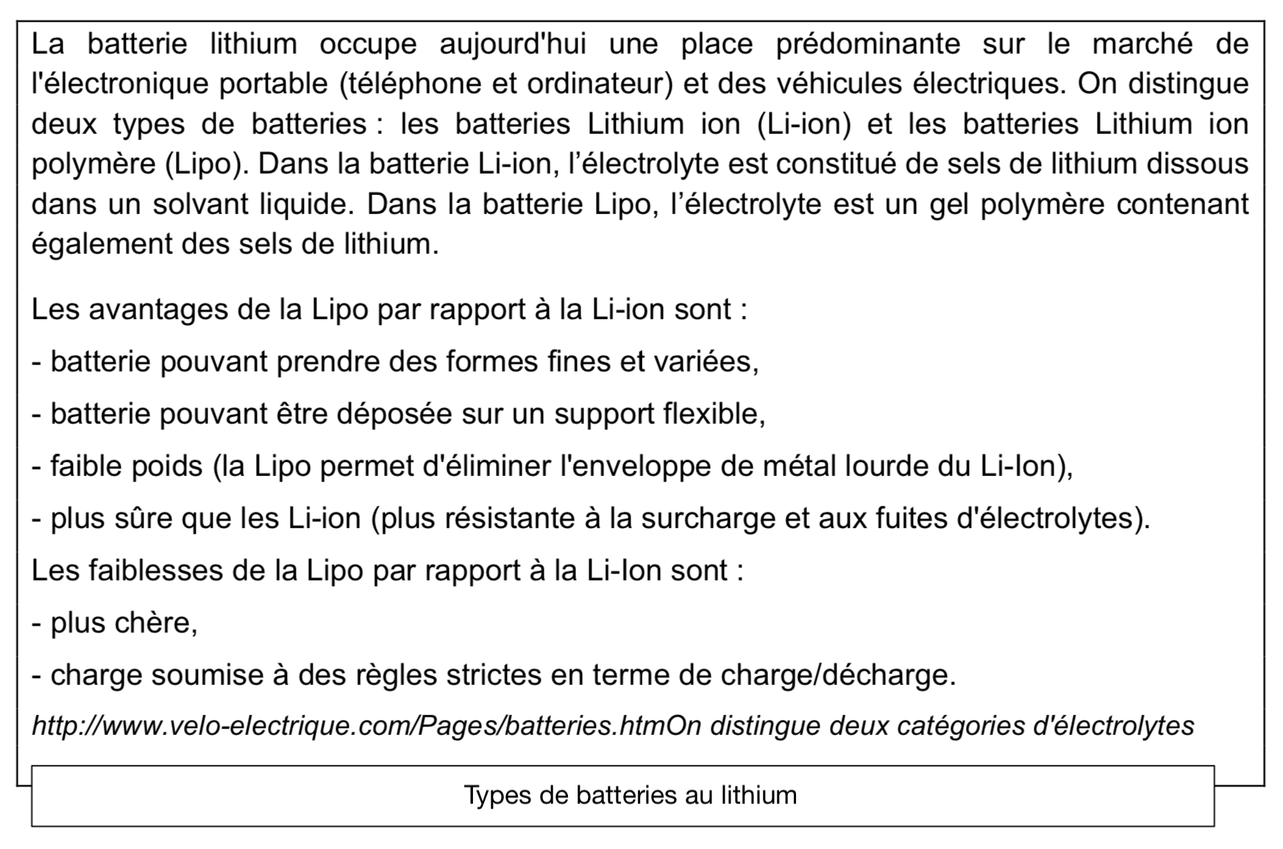
DTS6 : Un système de stockage de l'énergie amélioré pour Solar Impulse
(http://www.kokam.com)

Pendant l'étape la plus difficile du vol autour du monde de Solar Impulse 2 - le vol record de 5 jours et 5 nuits entre Nagoya, au Japon et Hawaï - la température des batteries de Solar Impulse 2 s'est élevée en raison d'un profil de vol différent de celui prévu et de la sur-isolation des gondoles (boîtiers des moteurs) par rapport à la température extérieure.

Par conséquent, les batteries NMC ultra-haute puissance de Solar Impulse 2 ont atteint une température proche des 50 degrés Celsius pendant une période prolongée, une température plus élevée que celle des normes de conception.

Pour éviter une éventuelle surchauffe de ses batteries à l'avenir, l'équipe de Solar Impulse a installé un nouveau système de refroidissement conçu pour éviter tout problème lié à la température si le profil de la mission de vol change.
Par ailleurs, au cas où le système de refroidissement tombe en panne, un nouveau système de secours permet au pilote d'ouvrir manuellement l'orifice du conteneur, ce qui lui permet d'utiliser l'air extérieur pour refroidir les batteries sans les laisser trop se refroidir et geler.

En outre, quelques ajustements ont été faits sur le boîtier du moteur (ou gondole), qui abrite à la fois la batterie et le moteur : une prise d'air a été ajoutée pour permettre l'écoulement de l'air dans le système de refroidissement de la batterie.

L'équipe de Solar Impulse a également veillé à ce que les futurs plans de vol offrent suffisamment de temps aux batteries pour refroidir entre les vols, et a ajusté son programme de vol pour éviter la surchauffe des batteries dans les climats tropicaux.

« Lorsque l'on conçoit un avion expérimental, tout système supplémentaire est une source potentielle d'échec. C'est la raison pour laquelle nous n'avions initialement pas intégré de système de refroidissement.
Comme nous avons eu ce moment de remplacement des batteries à Hawaï, nous avons décidé d'intégrer le système de refroidissement pour donner plus de flexibilité à l'avion, en particulier dans des environnements à très haute température », a déclaré M. Borschberg.

DTS7 : Mesure de température

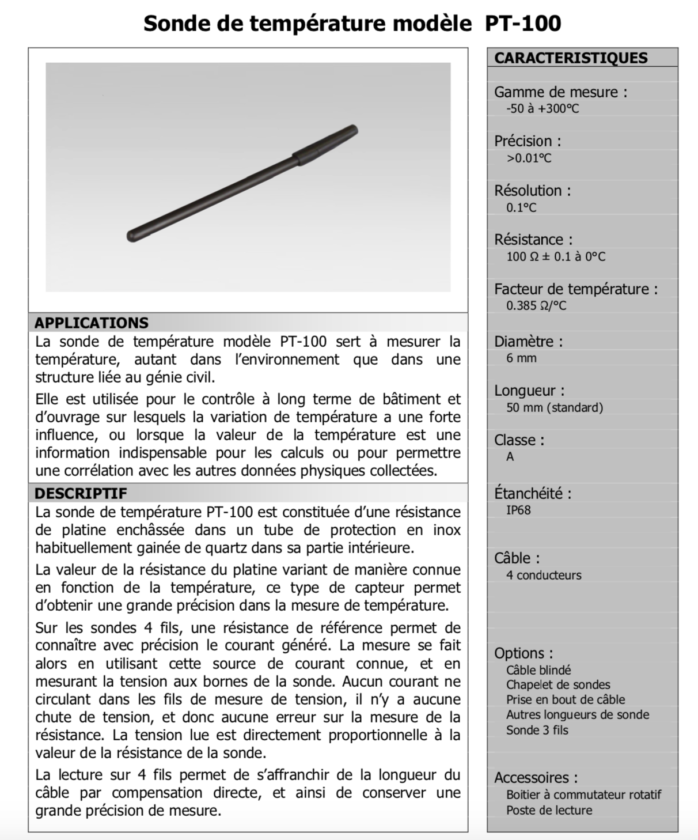

Source : http://www.geo-instrumentation.fr

DTS8 : Principe de régulation de la température des batteries

Schéma-bloc :

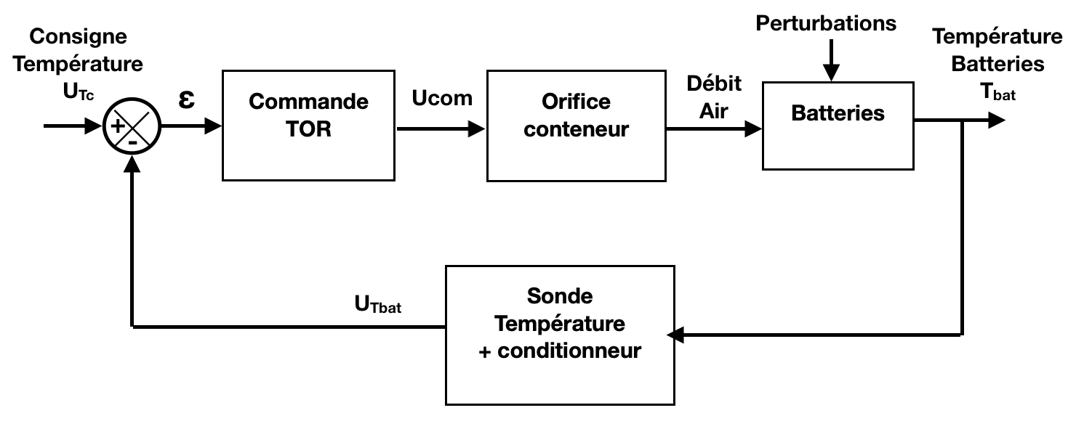

La commande TOR est représentée ci-dessous :

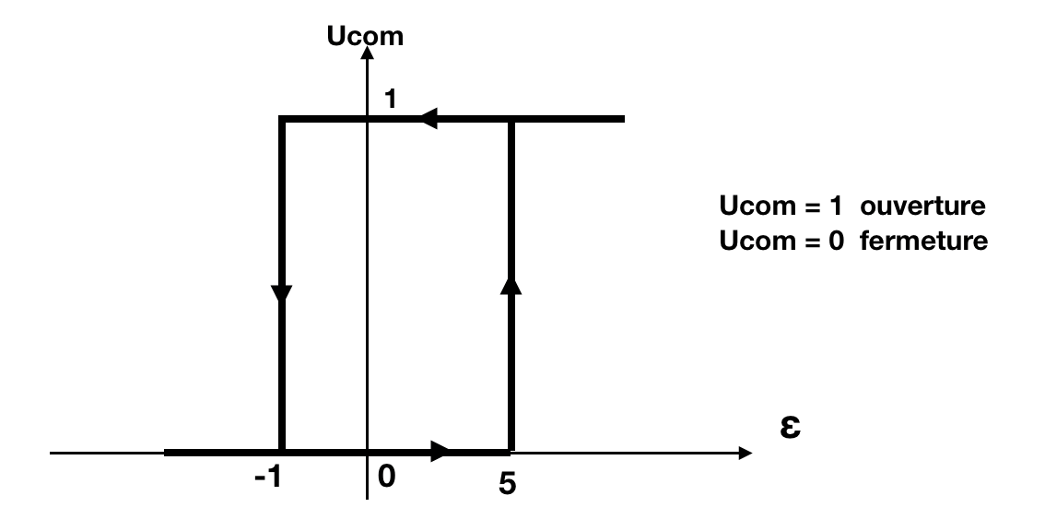

DRS1 : Différents scénarios de fonctionnement question A.1

cas | période | PV | Batteries | P_{diff} | Soc  (état de charge) | Description
1 | jour ensoleillé ou nuageux |  | repos | 0 | Soc_{min}<Soc<Soc_{max} | P_{mot} = P_{PV}
2 |  |  | ......... | ......... |  | P_{mot} = .........
3 |  | X |  |  |  | P_{mot} = .........
4 |  |  | En charge | ......... | ......... | P_{bat} = .........
5 | nuit | X | ......... | < 0 | ......... | P_{mot} = .........

